# RELATÓRIO DE TESTES REALIZADOS

Foram realizados testes no laboratório, para verificar o funcionamento dos motores N20 e dos sensores QRE113GR da *Robocore* na placa Arduino Nano.

Com relação aos sensores, representados na , eles possuem três terminais OUT (sinal da saída do sensor) GND (aterramento) e VCC (alimentação). Todos os sensores funcionaram, possuindo faixa de sinal de 0 até 1023. Cores brancas tiveram a leitura inferior que 100, enquanto cores pretas tiveram a leitura superior a 900. Os sensores possuem corrente de funcionamento de 50 mA e tensão de 5 V.

Figura 1 - Sensor QRE113 Robocore

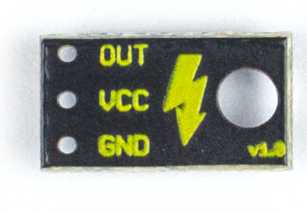

Fonte: Disponível em: <<https://www.robocore.net/sensor-robo/sensor-de-linha-qre-analogico>>, 2024.

Já para os motores com caixa de redução, representados na , tendo tensão de operação de 3 a 9 V, peso de 15 g, rotação de 1000 rpm, corrente de 1,6 A e Torque de 0,57 kgf*cm (aproximadamente 0,056 N*m) caso a tensão de operação seja de 6V, foi realizado o teste de giro deles com o uso da ponte H “L298N”

Figura 2 - Motores 6V

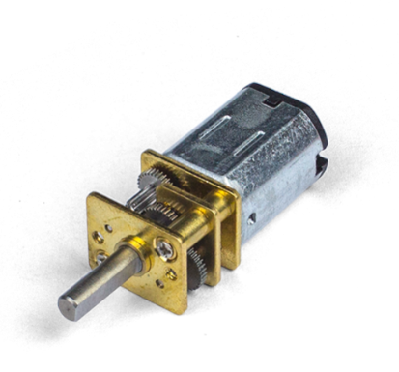

Fonte: Disponível em: <<https://www.robocore.net/motor-motoredutor/micro-motor-com-caixa-de-reducao-6v-300rpm>>, 2024.

Os códigos utilizados para teste, bem como os esquemáticos eletrônicos se encontram na pasta “Teste de Componentes”.